班级 姓名 学号 分数
第二十章 数据的分析（A卷·知识通关练）
核心知识1 算术平均数
1．（2022秋•扶风县期末）小静期末考试语、数，英三科的平均分为92分、她记得语文是88分，英语是95分，则小静的数学成绩为（ ）
A．93分 B．95分 C．82.5分 D．94分
【分析】设她的数学分为x分，由题意得，$$\frac{1}{3}(88+95+x)=92$$，据此即可解得x的值．
【解答】解：设数学成绩为x，
则$$\frac{1}{3}(88+95+x)=92$$，
解得x＝93；
故选：A．
【点评】本题考查了平均数的应用．一元一次方程的应用，记住平均数的计算公式是解决本题的关键．
2．（2022秋•碑林区校级期末）某班五个合作学习小组的人数分别如下：5，5，x，6，8，已知这组数据的平均数是6，则x的值是（ ）
A．5 B．5.5 C．6 D．7
【分析】直接根据数据的平均数是6求解即可．
【解答】解：∵数据的平均数是6，
∴$$\frac{5+5+x+6+8}{5}=6$$，
解得x＝6，
故选：C．
【点评】本题考查了根据平均数求数据，熟练掌握运算法则是解题的关键．
3．（2022•南京模拟）已知一组数据2，4，a，7，7的平均数是5，则a＝ ．
【分析】根据平均数的计算公式：$$\overline{x}=\frac{1}{n}(x_{1}+x_{2}+⋅⋅⋅+x_{n})$$，求出a的值即可．
【解答】解：∵数据2，4，a，7，7的平均数是5，
∴2+4+a+7+7＝25，
解得a＝5，
故答案为：5．
【点评】本题主要考查的是平均数的求法，一般地设n个数据，x₁，x₂，…x_{n}的平均数为 $$\overline{x}=\frac{1}{n}(x_{1}+x_{2}+⋅⋅⋅+x_{n})$$．
4．（2022秋•兴化市校级期末）某班在一次数学考试中，“乘风组”的平均成绩为80分，“破浪组”的平均成绩为86分．若“乘风组”人数是“破浪组”的2倍，则该班此次数学考试的平均成绩是 ．
【分析】直接利用所有人得分除以总人数＝平均成绩，进而得出答案．
【解答】解：设“破浪组”人数是a，则“乘风组”人数是2a，
根据题意可得：（2a×80+86a）÷（a+2a）＝246a÷3a＝82（分）．
故答案为：82分．
【点评】本题考查了算术平均数，正确表示出所有人总分是解题关键．
5．（2022春•中山市期末）在校园诗歌朗诵比赛中，采用10位评委现场打分，每位选手的最后得分为去掉一个最低分，去掉一个最高分后的平均分，已知10位评委给某位选手的打分分别是：9.0、9.4、9.3、9.8、9.5、9.1、9.6、、9.4、9.7、9.6求这位选手的最后得分．
【分析】根据算术平均数的定义列式计算即可．
【解答】解：$$\frac{1}{8}$$×（9.1+9.3+9.4+9.4+9.5+9.6+9.6+9.7）=9.45（分），
答：这位选手的最后得分为9.45分．
【点评】本题主要考查算术平均数，解题的关键是掌握算术平均数的定义．
6．（2021春•海淀区校级期末）某工厂有220名员工，财务科要了解员工收入情况．现在抽测了10名员工的本月收入，结果如下：（单位：元）1660，1540，1510，1670，1620，1580，1580，1600，1620，1620
（1）全厂员工的月平均收入是多少？
（2）平均每名员工的年薪是多少？
（3）财务科本月应准备多少钱发工资？
【分析】（1）要求平均数只要求出数据之和再除以总个数即可；
（2）年薪用月平均工资乘以12即可求得；
（3）平均数乘以220即可．
【解答】解：（1）员工的月平均收入为：$$\frac{1}{10}$$×（510×1+1540×1+1580×2+1600+1620×3+1660+1670）
=1600（元）；
（2）平均每名员工的年薪是1600×12=19200（元）；
（3）从（2）得到员工的月平均收入为1600元，工厂共有220名员工，
所以，财务科本月应准备1600×220=35.2（万元）．
【点评】本题考查了算术平均数，掌握求算术平均数的公式是解答本题的关键．

核心知识2 加权平均数
1．（2023•南阳一模）某校规定学生的学期学业成绩由平时成绩和期中成绩、期末成绩三部分组成，依次按照2：3：5的比例确定学期学业成绩．若小明的平时成绩为90分，期中成绩为80分，期末成绩为94分，则小明的学期学业成绩为（ ）分．
A．86 B．88 C．89 D．90
【分析】根据加权平均数的计算方法计算即可．
【解答】解：小明的学期学业成绩为：$$\frac{90×2+80×3+94×5}{2+3+5}=$$89（分）．
故选：C．
【点评】本题主要考查加权平均数，熟练掌握加权平均数的定义是解题的关键．
2．（2022秋•莲池区校级期末）某次检测中，一个10人小组，其中6人的平均成绩是90分，其余4人的平均成绩是80分，那么这个10人小组的平均成绩是（ ）
A．83分 B．84分 C．85分 D．86分
【分析】根据题意，可以先计算出总成绩，然后再除以10，即可得到这个10人小组的平均成绩．
【解答】解：由题意可得，
这个10人小组的平均成绩是：
[（6×90）+（80×4）]÷10
＝（540+320）÷10
＝860÷10
＝86（分），
故选：D．
【点评】本题考查加权平均数，解答本题的关键是明确题意，求出这个10人小组的平均成绩．
3．（2023春•宝丰县月考）期末，班主任刘老师准备按一定权重综合打分确定本班三好学生人选，综合成绩由四部分组成：期末各科平均成绩点40%，班级投重成绩点30%，纪律节生综合成绩占20%，实践活动成绩占10%，小明上述四部分成绩依次为92分、90分，88分、95分，则小明评选三好学生的综合成绩（ ）
A．90.9分 B．90.6分 C．91.2分 D．89.9分
【分析】利用加权平均数的公式即可求出答案．
【解答】解：小明评选三好学生的综合成绩为92×40%+90×30%+88×20%+95×10%＝90.9（分）．
故选：A．
【点评】本题主要考查加权平均数，解题的关键是掌握加权平均数的定义．
4．（2023•铁西区模拟）为了了解学生参与家务劳动情况，某老师在所任教班级随机调查了10名学生一周做家务劳动的时间，其统计数据如表：
时间（单位：小时） | 4 | 3 | 2 | 1 | 0
人数 | 2 | 4 | 2 | 1 | 1
则这10名学生一周做家务劳动的平均时间是（ ）小时．
A．3.5 B．3 C．2.5 D．2
【分析】利用加权平均数的公式即可求解．
【解答】解：由题意，这10名学生一周做家务劳动的平均时间是：
$$\frac{1}{10}×$$（4×2+3×4+2×2+1×1+0×1）＝2.5（小时）．
故选：C．
【点评】本题考查的是加权平均数的求法，解题的关键是掌握加权平均数的计算公式并灵活运用．
5．（2022秋•阳谷县期末）某校评选先进班集体，从“学习”、“卫生”、“纪律”、“活动参与”四个方面综合考核打分，各项满分均为100，所占比例如表：
项目 | 学习 | 卫生 | 纪律 | 活动参与
所占比例 | 40% | 25% | 25% | 10%
某班这四项得分依次为85，90，80，75，则该班四项综合得分为 84分 ．
【分析】根据加权平均数的定义计算可得．
【解答】解：85×40%+90×25%+80×25%+75×10%＝84（分），
故答案为：84分．
【点评】本题主要考查加权平均数，解题的关键是掌握加权平均数的定义和计算方法．
6．（2023•郸城县校级一模）郑州市某中学举办了“喜迎二十大，永远跟党走，奋进新征程”
主题歌唱比赛，并将唱功、台风、现场气氛按如图所示的权重计算最终成绩，九（2）班李雷的得分分别是85分、90分、90分，则他的最终比赛成绩为 分．
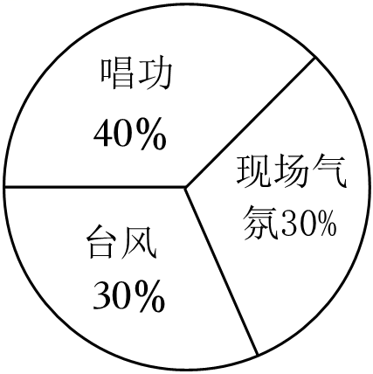
【分析】利用加权平均数按照比例即可求得小曹的最终成绩．
【解答】解：李雷的最终成绩是：85×40%+90×30%+90×30%＝88（分）．
故答案为：88．
【点评】本题考查了加权平均数的计算方法，在进行计算的时候注意权的分配，另外还应细心，否则很容易出错．

7．（2022秋•南山区校级期末）2021年7月1日是中国共产党成立100周年的日子．某校团委以此为契机，组织了“讲好党史故事，传承红色基因”系列活动．如表是八年级甲、乙两个班各项目的成绩（单位：分）：
班次 | 党史知识问答比赛 | 讲述先烈故事比赛 | 永远跟党走主题板报创作
甲 | 90 | 96 | 93
乙 | 94 | 91 | 91
（1）如果根据三项成绩的平均分计算最后成绩，请通过计算说明甲、乙两班谁获胜；
（2）如果将党史知识问答比赛、讲述先烈故事比赛、永远跟党走主题板报创作按5：3：2的比例确定最后成绩，请通过计算说明甲、乙两班谁获胜．
【分析】（1）根据算术平均数的计算方法进行计算即可得出答案．
（2）根据加权平均数的计算方法求出最后成绩，再进行比较，即可得出结果．
【解答】解：（1）甲班的平均成绩是：$$\frac{1}{3}×$$（90+96+93）＝93（分），
乙班的平均成绩是：$$\frac{1}{3}×$$（94+91+91）＝92（分），
∵92＜93，
∴甲班将获胜．
（2）甲班的最后成绩是$$\frac{90×5+96×3+93×2}{5+3+2}=$$92.4（分），
乙班的最后成绩是$$\frac{94×5+91×3+91×2}{5+3+2}=$$92.5（分），
∵92.5＞92.4，
∴乙班将获胜．
【点评】本题考查了平均数和加权平均数的计算．解答本题的关键是明确平均数和加权平均数的计算方法．

核心知识3 用样本平均数估计总体平均数
1．（2021春•大连期末）某学校抽查了某班级某月8天的用电量，数据如表：
用电量（度） | 8 | 9 | 10 | 13 | 15
天数 | 1 | 1 | 3 | 2 | 1
（1）求这个班级平均每天的用电量；
（2）已知该校共有15个班级，该月共有20天上学需要用电，估计该校该月总的用电量．
【分析】（1）用加权平均数的计算方法计算平均用电量即可；
（2）用班级数乘以日平均用电量乘以天数即可求得总用电量．
【解答】解：（1）平均用电量为：（8+9+10×3+13×2+15）÷8＝11（度）；
答：这个班级平均每天的用电量是11度；
（2）15×11×20＝3300（度）．
答：估计该校该月总的用电量3300度．
【点评】本题考查了加权平均数，用样本估计总体的知识，题目相对比较简单，属于基础题．
2．（2022春•宾阳县期末）为宣传节约用水，小明随机调查了某小区部分家庭5月份的用水情况，并将收集的数据整理成如图统计图．
（1）小明一共调查了多少户家庭？
（2）求5月份所调查家庭的平均用水量；
（3）若该小区有400户居民，请你估计这个小区5月份的用水量．
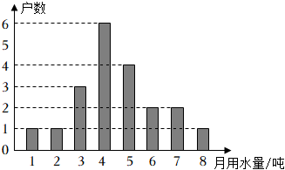
【分析】（1）条形图上户数之和即为调查的家庭户数；
（2）根据平均数的计算公式直接计算即可；
（3）利用样本估计总体的方法，用400×所调查的20户家庭的平均用水量即可．
【解答】解：（1）1+1+3+6+4+2+2+1＝20（户）．
答：小明一共调查了20户家庭；
（2）（1×1+1×2+3×3+4×6+5×4+6×2+7×2+8×1）÷20
＝90÷20
＝4.5（吨）．
答：5月份所调查家庭的平均用水量是4.5吨；
（3）400×4.5＝1800（吨）．
答：估计这个小区5月份的用水量为1800吨．
【点评】此题主要考查了条形统计图，平均数，以及用样本估计总体，读懂统计图，从统计图中得到必要的信息是解决问题的关键．条形统计图能清楚地表示出每个项目的数据．
3．（2022春•仓山区校级期中）教育部发布的义务教育质量监测结果报告显示我国八年级学生平均每天的睡眠时间在9～10个小时的比例为19.4%．某校数学社团成员采用简单随机抽样的方法，抽取了本校八年级50名学生，对他们一周内平均每天的睡眠时间（单位h）进行了调查，将数据整理后绘制成下表：该样本中学生平均每天的睡眠时间在9～10个小时的比例高于全国的这项数据，达到了22%．
（1）求表格中n的值；
（2）该校八年级共400名学生，估计该校八年级学生的平均睡眠时间是多少．
平均每天的睡眠时间/h | 5≤t＜6 | 6≤t＜7 | 7≤t＜8 | 8≤t＜9 | 9≤t＜10
频数 | 1 | 5 | m | 24 | n

【分析】（1）根据频率$$=\frac{频数}{总体数量}$$求解可得；
（2）先根据频数的和是50及n的值求出m的值，再根据加权平均数的定义列式计算即可．
【解答】解：（1）n＝50×22%＝11；
（2）m＝50﹣1﹣5﹣24﹣11＝9，
所以估计该校八年级学生的平均睡眠时间是$$\frac{1}{50}×$$（5.5×1+6.5×5+7.5×9+8.5×24+9.5×11）＝8.28（小时）．
【点评】本题主要考查加权平均数、频数（率）分布表，解题的关键是掌握频率$$=\frac{频数}{总体数量}$$、频数的和是50．
- （2023•交城县一模）2022年4月21日新版义务教育课程方案及各科课程标准正式颁布，新的课程标
准优化了课程设置，其中将劳动教育从综合实践活动课程中独立出来．某校为了初步了解学生的劳动教育的情况，从本校学生中随机抽取了500名进行问卷调查．如图是根据此次调查得到的结果绘制的两幅不完整统计图表．
学生平均每周劳动时间的统计表
组别 | 时间（小时） | 频数（人）
A | 1.5≤x＜2 | 130
B | 2≤x＜2.5 | 180
C | 2.5≤x＜3 | 85
D | 3≤x＜3.5 | 85
E | 3.5≤x＜4 | m
请根据统计图表回答下列问题：
（1）本次调查中，平均每周劳动时间不少于3小时的人数占被调查人数的百分比为 ；
（2）若该校有2000名学生，请估计最喜欢的劳动课程为种植的有多少人？
（3）请你根据本次问卷调查的结果给同学和学校各提一条合理化建议．
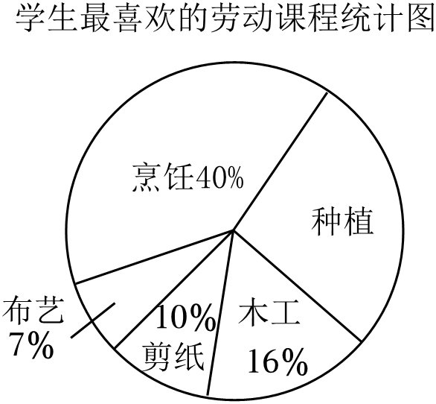
【分析】（1）用平均每周劳动时间不少于3小时的学生人数除以总人数即可；
（2）用2000乘以样本中最喜欢的劳动课程为种植的学生所占的百分比即可；
（3）答案不唯一，合理即可．
【解答】解：（1）$$\frac{500−130−180−85}{500}×$$100%＝21%，
所以本次调查中，平均每周劳动时间不少于3小时的人数占被调查人数的百分比为21%．
故答案为：21%；
（2）2000×（1﹣40%﹣16%﹣7%﹣10%）＝540（人），
所以若该校有2000名学生，估计最喜欢的劳动课程为种植的有540人；
（3）（答案不唯一，合理即可）
如：建议学生积极参加学校的劳动课程，多做家务等等；建议学校增设特色劳动课程，增加劳动课的课时等．
【点评】本题考查了扇形统计图，频数分布表，用样本估计总体，从图表中获取信息是解题的关键．

核心知识4 平均数与统计图的结合
1．（2021秋•大东区期末）小明八年级上学期的数学成绩如下表所示：
测验 | 平时 |  |  |  | 期中 | 期末
类别 | 测验1 | 测验2 | 测验3 | 测验4 | 考试 | 考试
成绩（分） | 106 | 102 | 115 | 109 | 112 | 110
（1）计算小明该学期的数学平时平均成绩；
（2）如果学期的总评成绩是根据如图所示的权重计算的，请计算出小明该学期的数学总评成绩．
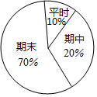
【分析】（1）根据平均数的求法列式进行计算即可得解；
（2）用各自小明的成绩，分别乘以权重，列式计算即可得解．
【解答】解：（1）小明该学期的数学平时平均成绩$$=\frac{1}{4}×$$（106+102+115+109）$$=\frac{1}{4}×$$432＝108（分）；
答：小明该学期的数学平时平均成绩是108分；
（2）小明该学期的数学总评成绩是：
108×10%+112×20%+110×70%
＝10.8+22.4+77
＝110.2（分），
答：小明该学期的数学总评成绩是110.2分．
【点评】本题考查了加权平均数的求法，扇形统计图，根据扇形统计图得到总评成绩三部分的权重是解题的关键．

2．（2022秋•永安市期末）为了了解某校九年级学生的体质健康状况，随机抽取了该校九年级10%的学生进行测试，将这些学生的测试成绩x（分）分为A、B、C、D四个等级：A等级（85≤x≤100），B等级（75≤x＜85），C等级（60≤x＜75），D等级（x＜60）；并绘制成如图所示的两幅统计图．
根据以上信息，解答下列问题：
（1）在抽取的学生中，D等级的学生人数所占的百分比是 ．
（2）在抽取的学生中，C等级的学生为8人，请估计该校九年级学生中A等级的学生人数．
（3）计算所抽取学生测试的平均成绩．
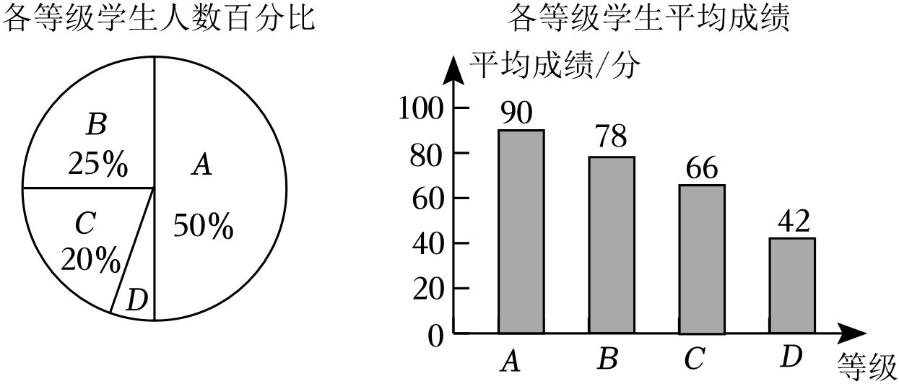
【分析】（1）根据扇形统计图中的数据和百分比的和等于1可以计算出D等级的学生人数所占的百分比；
（2）根据C等级的学生为8人，占抽查人数的20%和随机抽取了该校九年级10%的学生进行测试，即可计算出该校九年级学生中A等级的学生人数；
（3）利用加权平均数计算即可．
【解答】解：（1）由扇形统计图可得，
在抽取的学生中D等级的学生人数所占的百分比为：1﹣20%﹣25%﹣50%＝5%，
故答案为：5%；
（2）由题意可得，
本次抽取的学生有：8÷20%＝40（人），
则估计该校九年级学生中A等级的学生有：40×50%÷10%＝200（人），
即估计该校九年级学生中A等级的学生有200人；
（3）90×50%+78×25%+66×20%+42×5%＝79.8（分），
即所抽取学生测试的平均成绩79.8分．
【点评】本题考查条形统计图，扇形统计图，用样本估计总体，解题的关键是明确题意，利用数形结合的思想解答．
3．（2022春•东源县校级期中）某校对全校3000名学生本学期参加艺术学习活动的情况进行评价，其中甲班学生本学期参观美术馆的次数以及艺术评价等级和艺术赋分的统计情况，如下表所示：
艺术评价等级 | 参观次数（x） | 艺术赋分 | 人数
A级 | x≥6 | 10分 | 10人
B级 | 4≤x≤5 | 8分 | 20人
C级 | 2≤x≤3 | 6分 | 15人
D级 | x≤1 | 4分 | a人
（1）甲班学生总数为 人，表格中a的值为 ．
（2）甲班学生艺术赋分的平均分是多少？
（3）根据统计结果，估计全校3000名学生艺术评价等级为A级的人数是多少？
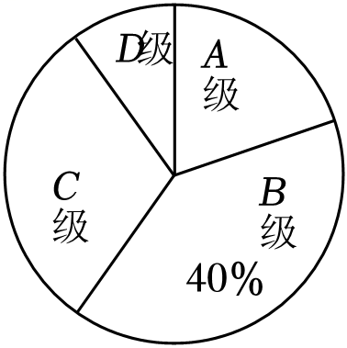
【分析】（1）用B等级的人数除以所占的百分比，求出总数即可；用总人数减去其它等级的人数，求出a的值；
（2）利用总分数除以总人数，求出平均分即可；
（3）利用全校人数乘以A等级所占的比例，进行计算即可．
【解答】解：（1）解：20÷40%＝50人；50﹣10﹣20﹣15＝5人；
∴甲班学生总数为50人，表格中a的值为5；
故答案为：50，5；
（2）解：设甲班学生艺术赋分的平均分是 $${\overline{x}}_{甲}$$，
$${\overline{x}}_{甲}=\frac{10×10+20×8+15×6+5×4}{50}=\frac{37}{5}=7.4$$，
∴甲班学生艺术赋分的平均分是 7.4分．
（3）由题可知，A级占 $$\frac{10}{50}=20\%$$，
∴估计全校 3000名学生艺术评价等级为A级的人数是 3000×20%＝600（人）．
【点评】本题考查统计图，平均数，以及利用样本估计总量．从统计图表中，有效的获取信息，利用频数除以频数所占百分比求出总数是解题的关键．
4．（2022秋•南山区期末）某单位计划从内部招聘管理人员一名，对甲、乙、丙三名候选人进行了笔试和面试两项测试，三人的测试成绩如表所示；根据录用程序，组织200名职工对三人利用投票推荐的方式进行民主评议，三人得票率（没有弃权票，每位职工只能推荐1人）如图所示，每得一票记作1分．
（1）请算出三人的民主评议得分，甲得 分，乙得 分，丙得 分；
（2）根据实际需要，单位将笔试、面试、民主评议三项测试得分按4：3：3的比例确定个人成绩，那么谁将被录用？
测试项目 | 测试成绩/分
 | 甲 | 乙 | 丙
笔试 | 75 | 80 | 90
面试 | 93 | 70 | 68

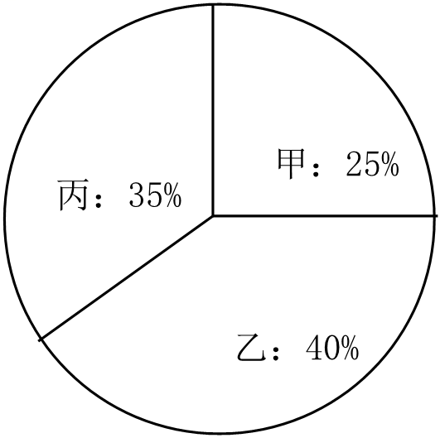
【分析】（1）将总人数乘以各自的比例可得答案；
（2）根据图表给出的数据和加权平均数的计算公式列算式，求出三人的得分，然后判断录用的候选人即可．
【解答】解：（1）甲、乙、丙的民主评议得分分别为：200×25%＝50（分），200×40%＝80（分），200×35%＝70（分）．
故答案为：50，80，70；
（2）甲：$$\frac{4×75+3×93+3×50}{4+3+3}=72.9$$（分），
乙：$$\frac{4×80+3×70+3×80}{4+3+3}=77$$（分），
丙：$$\frac{4×90+3×68+3×70}{4+3+3}=77.4$$（分），
因为：77.4＞77＞72.9，
丙的个人成绩最高，所以候选人丙将被录用．
【点评】本题考查的是加权平均数的求法，要注意各部分的权重与相应的数据的关系，熟记运算方法是解题的关键．

核心知识5 中位数
1．（2022秋•遂川县期末）一组数据：0，1，5，2，3，4的中位数是（ ）
A．2 B．2.5 C．3 D．3.5
【分析】根据众数和中位数的概念求解即可．
【解答】解：这组数据按照从小到大的顺序排列为：0，1，2，3，4，5．
中位数为：$$\frac{2+3}{2}=2.5$$．
故选：B．

【点评】本题考查了中位数的含义，将一组数据按照从小到大（或从大到小）的顺序排列，如果数据的个数是奇数，则处于中间位置的数就是这组数据的中位数；如果这组数据的个数是偶数，则中间两个数据的平均数就是这组数据的中位数．

2．（2022秋•肃州区校级期末）我校八年级“汉字听写大会”比赛中，各班代表队得分（单位：分）如下：9，7，8，7，9，7，6，则各代表队得分的中位数是（ ）
A．9分 B．8分 C．7分 D．6分
【分析】将数据重新排列后，根据中位数的定义求解可得．
【解答】解：将数据重新排列为6、7、7、7、8、9、9，
所以各代表队得分的中位数是7分，
故选：C．
【点评】本题主要考查中位数，解题的关键是掌握中位数的定义：将一组数据按照从小到大（或从大到小）的顺序排列，如果数据的个数是奇数，则处于中间位置的数就是这组数据的中位数．如果这组数据的个数是偶数，则中间两个数据的平均数就是这组数据的中位数．
3．（2023•南山区一模）疫情以后，为了保证大家的健康，学校对所有进入校园的师生进行体温检测，其中7名学生的体温（单位：℃）如下：36.5，36.3，36.8，36.5，36.3，36.7，36.3．这组数据的中位数是（ ）
A．36.3 B．36.5 C．36.7 D．36.8
【分析】根据中位数的意义求解即可．将一组数据按照从小到大（或从大到小）的顺序排列，如果数据的个数是奇数，则处于中间位置的数就是这组数据的中位数．如果这组数据的个数是偶数，则中间两个数据的平均数就是这组数据的中位数．
【解答】解：将这组数据重新排列为36.3，36.3，36.3，36.5，36.5，36.7，36.8，
排在最中间的数是36.5，故中位数为36.5，
故选：B．
【点评】本题主要考查了中位数，解题的关键是掌握中位数的定义．

4．（2023•灞桥区校级自主招生）x，﹣1，3，7，10，平均数为5，中位数为 ．
【分析】先利用平均数的定义求出x，然后根据中位数的定义确定中位数即可．
【解答】解：因为x，﹣1，3，7，10的平均数是5，
所以x﹣1+3+7+10＝5×5＝25，解得x＝6．
所以将数据从小到大的顺序为﹣1，3，6，7，10，所以中位数为6．
故答案为：6．
【点评】本题主要考查平均数和中位数的概念和应用，理解平均数和中位数的意义是解决问题的关键．
5．（2023•本溪模拟）某语文教师调查了本班10名学生平均每天的课外阅读时间，统计结果如表所示：
课外阅读时间（小时） | 0.5 | 1 | 1.5 | 2
人数 | 2 | 3 | 4 | 1
那么这10名学生平均每天的课外阅读时间的中位数是（ ）
A．1.5 B．1 C．1.25 D．3.5
【分析】根据中位数与的定义，将10个数据按从小到大的顺序排列后，得到中位数应为第5、第6个数的平均数，依此求出答案．
【解答】解：把这些数从小到大排列为：0.5，0.5，1，1，1，1.5，1.5，1.5，1.5，2，
则这10名学生平均每天的课外阅读时间的中位数是$$\frac{1+1.5}{2}=$$1.25（小时）；
故选：C．
【点评】本题考查了确定一组数据的中位数的能力．注意找中位数的时候一定要先排好顺序，然后根据奇数和偶数的个数来确定中位数，如果数据有奇数个，则正中间的数字即为所求，如果是偶数个则找中间两位数的平均数．
6．（2023•定远县校级模拟）某校九年级6个班为夕阳红敬老院捐款情况统计如下：
班级 | 九（1）班 | 九（2）班 | 九（3）班 | 九（4）班 | 九（5）班 | 九（6）班
捐款（元） | 1900 | 2100 | 1700 | 2200 | 2500 | 2700
本次捐款金额的中位数是（ ）
A．2000元 B．2100元 C．2150元 D．2200元
【分析】将这组数据从小到大重新排列，再根据中位数的定义求解即可．
【解答】解：将这组数据从小到大重新排列为1700，1900，2100，2200，2500，2700，
∴这组数据的中位数为$$\frac{2100+2200}{2}=2150$$，
故选：C．
【点评】本题主要考查中位数，将一组数据按照从小到大（或从大到小）的顺序排列，如果数据的个数是奇数，则处于中间位置的数就是这组数据的中位数．如果这组数据的个数是偶数，则中间两个数据的平均数就是这组数据的中位数．
7．（2022秋•徐州期末）某中学为了解学生对航空航天知识的掌握情况，随机抽取50名学生进行测试，并对成绩（百分制）进行整理，信息如下．
a．成绩频数分布表：
成绩x（分） | 50≤x＜60 | 60≤x＜70 | 70≤x＜80 | 80≤x＜90 | 90≤x≤100
频数 | 7 | 9 | 12 | 16 | 6
b．“70≤x＜80”这组的具体成绩（单位：分）是：
70，71，72，72，74，77，78，78，78，79，79，79．
根据以上信息，解决下列问题．
（1）此次测试成绩的中位数是 分，成绩不低于80分的人数占测试人数的百分比为 ；
（2）该测试成绩的平均数是76.4分，甲的成绩是77分．乙说：“甲的成绩高于平均数，所以甲的成绩高于一半学生的成绩”你认为乙的说法正确吗？请说明理由；
（3）请对该校学生航空航天知识的掌握情况作出合理的评价．
【分析】（1）根据中位数的定义求解即可，用不低于80分的人数除以被测试人数即可；
（2）根据中位数的意义求解即可；
（3）答案不唯一，合理均可．
【解答】解：（1）这次测试成绩的中位数是第25、26个数据的平均数，而第25、26个数据的平均数为 $$\frac{78+79}{2}=$$78.5（分），
所以这组数据的中位数是78.5分，
成绩不低于80分的人数占测试人数的百分比为 $$\frac{16+6}{50}×$$100%＝44%，
故答案为：78.5，44%；
（2）不正确，
因为甲的成绩77分低于中位数78.5分，
所以甲的成绩不可能高于一半学生的成绩；
（3）测试成绩不低于80分的人数占测试人数的44%，说明该校学生对“航空航天知识”的掌握情况较好（答案不唯一，合理均可）．
【点评】本题考查了中位数，频数分布表等知识，掌握中位数的定义及其意义是解决问题的关键．
核心知识6 众数
1．（2023•
苏州模拟）在辽宁号航母的某次出海训练中，某飞行大队8架舰载机的飞行训练次数如下（单位：次）：7，6，6，4，5，6，7，5，这组数据的众数是 ．
【分析】根据众数的定义即一组数据中出现次数最多的数，即可得出答案．
【解答】解：∵6出现了3次，出现的次数最多，
∴这组数据的众数为6；
故答案为：6．
【点评】此题考查了众数，掌握众数的定义是解题的关键；众数是一组数据中出现次数最多的数．
2．（2023•光泽县模拟）某班同学一周参加体育锻炼时间的统计情况如表所示：
人数/人 | 19 | 14 | 8 | 4
时间/小时 | 7 | 8 | 9 | 10
那么该班同学一周参加体育锻炼时间的众数是（ ）
A．7 B．8 C．9 D．10
【分析】根据众数的定义求解即可．
【解答】解：由表知，数据7出现19次，次数最多，
所以这组数据的众数为7．
故选：A．
【点评】本题主要考查了众数，掌握一组数据中出现次数最多的数据叫做众数是关键．
3．（2022•东营）为了落实“双减”政策，东营市某学校对初中学生的课外作业时长进行了问卷调查，15名同学的作业时长统计如下表，则这组数据的众数是 分钟．
作业时长（单位：分钟） | 50 | 60 | 70 | 80 | 90
人数（单位：人） | 1 | 4 | 6 | 2 | 2
【分析】根据众数的定义即可解决问题．
【解答】解：∵70分钟出现了6次，它的次数最多，
∴众数是70分钟．
故答案为：70．
【点评】本题考查了确定一组数据的众数的能力．求一组数据的众数的方法：找出频数最多的那个数据，若几个数据频数都是最多且相同，此时众数就是这多个数据．
4．（2022秋•栖霞市期末）“科学用眼，保护视力”是青少年珍爱生命的具体表现，某班48名同学的视力检查数据如表：
视力 | 4.3 | 4.4 | 4.5 | 4.6 | 4.7 | 4.8 | 4.9 | 5.0
人数 | 2 | 3 | 6 | 9 | 12 | 8 | 5 | 3
则48名同学视力的众数是 ．
【分析】根据众数的定义求解即可．
【解答】解：由表知，视力为4.7的人数最多，有12人，
所以视力的众数为4.7，
故答案为：4.7．
【点评】本题主要考查众数，一组数据中出现次数最多的数据叫做众数．
5．（2022秋•招远市期中）某校八年级6名学生在学校的体测成绩统计如图所示，则这组数据的众数
是 分．
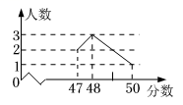
【分析】根据众数的概念求解即可．
【解答】解：∵48出现了3次，出现的次数最多，
∴这组数据的众数是48分．
故答案为；48．
【点评】本题考查了众数，众数是一组数据中出现次数最多的数．
6．（2022秋•丹徒区期末）一组数据6，8，10，x的平均数与众数相等，则x＝ ．
【分析】首先根据众数的定义，可知数据6，8，10，x的众数是x，然后由平均数的定义，列出关于x的一元一次方程，解此方程，即可求出x的值．
【解答】解：∵数据6，8，10，x的平均数与众数相等，
∴$$\frac{6+8+10+x}{4}=$$x，
∴x＝8．
故答案是：8．
【点评】综合考查了平均数与众数的定义．平均数等于数据总数除以总个数，众数是一组数据中出现次数最多的数据．分析出这组数据的众数为x是解决本题的关键．

核心知识7 利用“三数”——平均数、众数、中位数解决问题
1．（2023•和平区模拟）某男子足球队队员的年龄分布如图所示，这些队员年龄的众数和中位数是（ ）
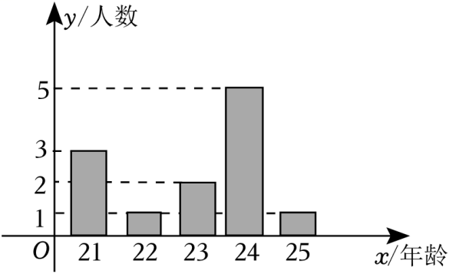
A．5岁和23岁 B．24岁和24岁
C．24岁和23岁 D．24岁和23.5岁
【分析】根据众数和中位数的概念求解．
【解答】解：根据图示可得，24岁的队员人数最多，
故众数为24岁，
根据图示可得，共有人数：3+1+2+5+1＝12（人），
故第6和7名队员年龄的平均值为中位数，
即中位数为：$$\frac{23+24}{2}=$$23.5（岁）．
故选：D．
【点评】本题考查了众数和中位数的知识，一组数据中出现次数最多的数据叫做众数；将一组数据按照从小到大（或从大到小）的顺序排列，如果数据的个数是奇数，则处于中间位置的数就是这组数据的中位数；如果这组数据的个数是偶数，则中间两个数据的平均数就是这组数据的中位数．
2．（2023•惠城区校级一模）一组数据1，3，4，4，4，5，5，6的众数和中位数分别是（ ）
A．4，1 B．5，5 C．4，4 D．4，5
【分析】根据中位数和众数的定义分别进行解答即可．
【解答】解：这组数据的众数为4，中位数为$$\frac{4+4}{2}=$$4，
故选：C．
【点评】此题考查了中位数和众数，将一组数据从小到大（或从大到小）重新排列后，最中间的那个数（或最中间两个数的平均数）叫做这组数据的中位数；众数是一组数据中出现次数最多的数．
3．（2022秋•九江期末）已知一组数据6，8，9，a，且这组数据的中位数恰好也是该组数据的众数，则a的值为 ．
【分析】根据中位数和众数的求法即可得出结果．
【解答】解：∵6，8，9，a这组数据的中位数恰好也是该组数据的众数，
∴只有当a＝8时，符合题意，
故答案为：8．
【点评】本题考查中位数和众数的求法，熟练掌握中位数和众数的定义是解题关键．

4．（2021秋•莱州市期末）有一组从小到大排列的数据：1，3，3，x，6，下列结论中，正确的是（ ）
A．这组数据可以求出极差
B．这组数据的中位数不能确定
C．这组数据的众数是3
D．这组数据的平均数可能是3
【分析】分别根据众数、平均数、极差、中位数的定义解答．
【解答】解：A、这组数据的最大值与最小值的差为6﹣1＝5，故极差为5，故本选项符合题意；
B、这组数据的中位数是3，故本选项不符合题意；
C、3出现了2次，次数最多，是该组数据的众数，故本选项不符合题意；
D、这组数据的平均数大于3，故本选项不符合题意．
故选：A．
【点评】本题考查了极差、算术平均数、中位数、众数，知道各统计量是解题的关键．
5．（2021•靖西市模拟）某学习小组的6名同学在第一次数学测试中的成绩分别是94分、98分、90分、94分、80分、90分，则下列结论正确的是（ ）
A．中位数是90分 B．众数是94分
C．平均数是91分 D．极差是20
【分析】直接根据平均数、中位数、众数以及极差的计算公式对各选项进行判断．
【解答】解：A、这组数据按从小到大排列为：80分、90分、90分、94分、94分、98分，所以这组数据的中位数为92分，所以A选项错误；
B、这组数据的众数是90分和94分，所以B选项错误；
C、这组数据的平均分：$$\frac{1}{6}$$（94+98+90+94+80+90）＝91（分），所以C选项正确；
D、极差是98﹣80＝18，所以D选项错误．
故选：C．
【点评】此题考查了平均数、中位数、众数和极差的意义，解题的关键是正确理解各概念的含义．
6．（2022春•鄞州区校级期中）蓝青学校乒乓球队员的年龄分布如表所示：
年龄（岁） | 13 | 14 | 15
人数 | a | 5﹣a | 7
对于不同的a，下列关于年龄的统计量不会发生改变的是（ ）
A．众数，中位数 B．众数，方差
C．平均数，中位数 D．平均数，方差
【分析】由频数分布表可知前两组的频数和为5，即可得知总人数，结合频数分布表知出现次数最多的数据及第5、6个数据的平均数求出中位数，可得答案．
【解答】解：由表可知，年龄为13岁与年龄为14岁的频数和为a+5﹣a＝5，
则总人数为：5+7＝12，
故该组数据的众数为15岁；
按大小排列后，第6个和第7个数据为：15，15，则中位数为：$$\frac{15+15}{2}=$$15岁，
即对于不同的a，关于年龄的统计量不会发生改变的是众数和中位数，
故选：A．
【点评】本题主要考查频数分布表及统计量的选择，由表中数据得出数据的总数是根本，熟练掌握平均数、中位数、众数及方差的定义和计算方法是解题的关键．

7．（2023•东台市开学）某品牌汽车的销售公司有营销人员14人，销售部为制定营销人员的月销售汽车定额，统计了这14人某月的销售量如下（单位：辆）：
销售量 | 20 | 17 | 13 | 8 | 5 | 4
人数 | 1 | 1 | 2 | 5 | 3 | 2
（1）这14位销售员该月销售该品牌汽车的众数是 辆，中位数是 辆，平均数是 辆；
（2）假如你是销售部经理，你认为应怎样制定每位营销员的月销售量定额，并说明理由．
【分析】（1）用加权平均数的求法求得其平均数，出现最多的数据为众数，排序后位于中间位置的数即为中位数．
【解答】解：（1）平均数：$$\frac{20×1+17×1+13×2+8×5+5×3+4×2}{1+1+2+5+3+2}=$$9；
众数：8；中位数：8
故答案为：8；8；9；
（2）销售部经理把每位营销员的月销售量定额为8辆，因为8既是众数，又是中位数，是大部分人能够完成的月销售量，所以8辆较为合理．
【点评】本题考查了中位数、众数的确定及加权平均数的计算方法，解决本题的关键是正确的从表中整理出所有数据，并进行正确的计算和分析．

核心知识8 统计图中的“三数”问题
1．为了解学生掌握垃圾分类知识的情况，增强学生环保意识，某学校举行了“垃圾分类人人有责”的知识竞赛活动．现从该校八、九年级中各随机抽取20名学生的竞赛成绩（满分10分，6分及6分以上为合格，8分及8分以上为优秀）进行整理、描述和分析，下面给出了部分信息：
九年级20名学生的竞赛成绩为：3，5，7，6，9，8，6，7，10，9，8，8，6，6，8，8，8，9，9，8．
八、九年级抽取的学生的竞赛成绩统计表
年级 | 平均数 | 众数 | 中位数 | 合格率
八年级 | 7.4 | a | b | c
九年级 | 7.4 | 8 | 8 | 90%
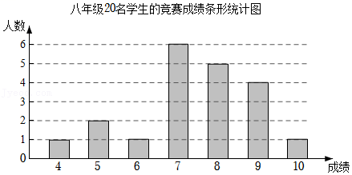
根据以上信息，解答下列问题：
（1）填空：a＝ ，b＝ ，c＝ ；
（2）该校八、九年级共1600名学生参加了此次竞赛活动，估计参加此次竞赛活动成绩优秀的学生人数是多少？
（3）根据以上数据分析，从一个方面评价哪个年级此次竞赛活动成绩更优异．
【分析】（1）根据题目中的数据和条形统计图中的数据，可以得到a、b、c的值；
（2）根据八、九年级8分及以上人数所占百分比，可以计算出参加此次竞赛活动成绩优秀的学生人数是多少；
（3）根据统计表中的数据，可以得到该校八、九年级中哪个年级此次竞赛活动成绩更优异．
【解答】解：（1）∵八年级20名学生的测试成绩从小到大排列为：4，5，5，6，7，7，7，7，7，7，8，8，8，8，8，9，9，9，9，10，其中第10，第11个数为7，8，
∴a＝（7+8）÷2＝7.5，
由条形统计图可得，八年级20名学生的竞赛成绩7出现的最多，有6次，
∴b＝7，
c＝（20﹣1﹣2﹣1）÷20×100%＝80%，
∴a＝7.5，b＝7，c＝80%；
（2）1600$$×\frac{5+4+1+12}{40}=$$880（人），
答：估计参加此次竞赛活动成绩优秀的学生共有880人；
（3）九年级此次竞赛活动成绩更优异，
理由：九年级的合格率，优秀率比八年级的高，故九年级此次竞赛活动成绩更优异．
【点评】本题考查条形统计图、中位数、众数、用样本估计总体，解答本题的关键是明确题意，利用数形结合的思想解答．
2．（2022秋•邳州市期末）按照国家视力健康标准，学生视力状况分为：视力正常、轻度视力不良、中度视力不良、重度视力不良四个类别，分别用A、B、C、D表示．某数学兴趣小组为了解本校学生的视力健康状况，从全校1200名学生中随机抽取部分学生，进行视力状况调查，根据调查结果，绘制如图统计图．
抽取的学生视力状况统计图
类别 | A | B | C | D
人数 | 140 | m | n | 50
（1）n＝ ；
（2）调查视力数据的中位数所在类别为 类；
（3）该校共有学生1200人，请估算该校学生中，中度视力不良和重度视力不良的总人数．
以上内容仅为本文档的试下载部分，为可阅读页数的一半内容。如要下载或阅读全文，请访问：https://d.book118.com/027026166045006031

